Казаку Оксана Вячеславовна воспитатель первой квалификационной категории МБДОУ № 4 детский сад «Росинка» г. Полярные Зори 2024г

Детям о Дне Народного Единства
Подготовительная группа

4 ноября наша страна будет отмечать праздник День народного единства. Это новый и одновременно старый праздник.
Не всегда народы России жили в единстве. К сожалению, Россия много раз переживала времена, когда нарушалось ее единство, когда в стране царили вражда и голод.
Вот что произошло более 400 лет назад…
Русская земля была занята врагами – поляками. Казалось, что Русское государство погибло . Но русские люди не могли и не хотели мириться с гибелью своего государства.
Дмитрий Пожарский и Кузьма Минин, начали собирать войско для борьбы с врагами. «-Друзья и братья! Русь святая гибнет! – говорили они. – Поможем, братья, родине святой!»
Почти целый год собирали силы русские люди. Объединились все национальности, деревни, города . Вся Русская земля встала против захватчиков и предателей. Начались бои за Москву.
И вот наступил славный день : вражеское войско сдалось. Мы победили! И объединились люди всех национальностей, деревни и города.
Царь щедро наградил Минина и Пожарского. Но лучшей наградой стала память народная. Все помнят их героизм и подвиг . Памятник им стоит в Москве на Красной площади . В честь этой победы 4 ноября объявлен государственным праздником, который по праву называют Днем народного единства!
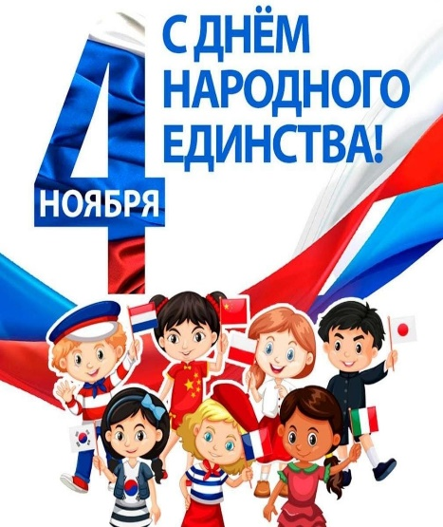
Пословицы о Родине.
Родина мать , умей за нее постоять
В мире нет краше , родины нашей
Жить – Родине служить.
Кто за Родину горой, тот истинный герой.
Если дружба велика, будет Родина крепка.
Если народ един, он непобедим.
Народы нашей страны дружбой сильны.
Народное братство дороже всякого богатства.

